Manual de operação

PORTAL WEB





Sumário

Sumário - 2 -

1. ADICIONAR PRODUCTION ORDERS - 3 -

**2. RESERVAR BLOCO**  - 10 -

**3. INSPEÇÃO DO BLOCO**  - 12 -

**4. CERTIFICADO DE INSPEÇÃO**  - 14 -

**5. ROTAS DE VIAGEM**  - 15 -

5.1 CADASTRO DE TERMINAL - 17 -

5.2 CADASTRO DE PEDREIRA - 19 -

**6. TEMPLATES ROTAS DE VIAGEM**  - 21 -

**7. CUSTOS DE VIAGEM**  - 24 -

**8. LOTE**  - 26 -

8.1 ADICIONAR ROTA / IMPORTAR TEMPLATE - 30 -

8.2 CUSTOS - 33 -

8.3 DESMEMBRAR LOTE - 34 -

**9. APONTAMENTO DE VIAGEM**  - 36 -

**10. POBLO** - 42 -

11. Qualidade - 48 -

1. ADICIONAR PRODUCTION ORDERS

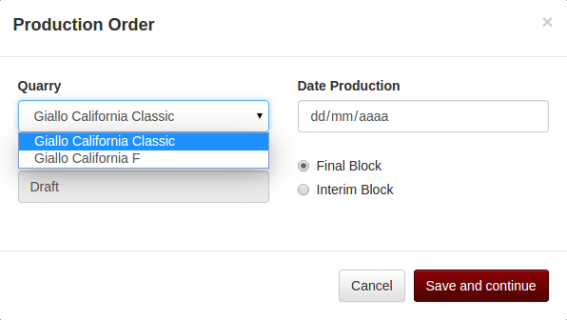

Selecionar pedreira e data produção.

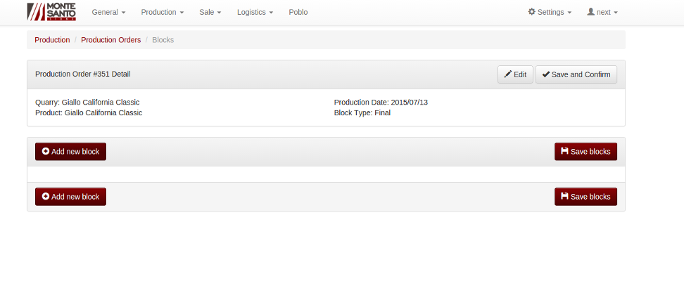

Clique em “**Add new block**” para adicionar os blocos que serão produzidos.

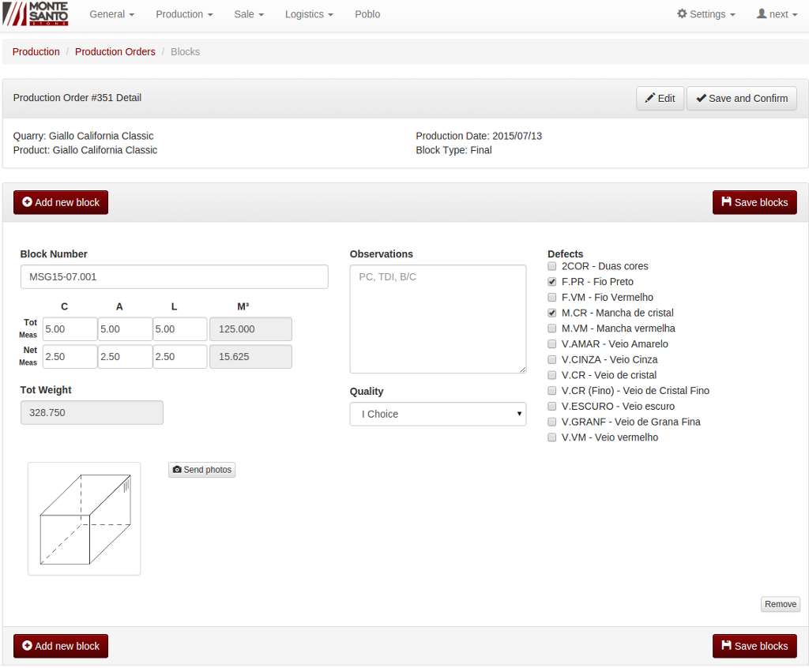

Preenchimento **obrigatório das medidas e qualidade**. Para desenhar defeito, clique no desenho do bloco.

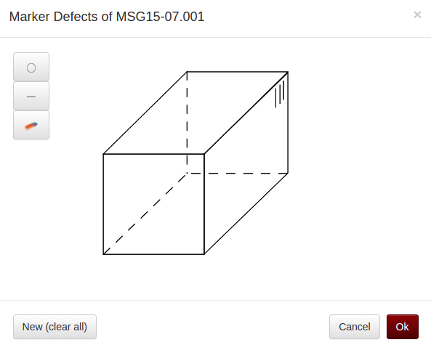

Para marcar desenho escolha a forma na paleta.Para alterar a forma arraste com o mouse e, posicione sobre o bloco, conforme figuras abaixo.

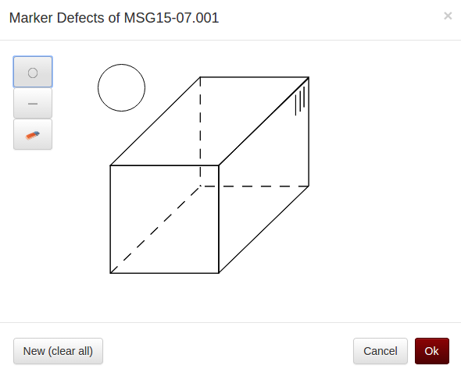

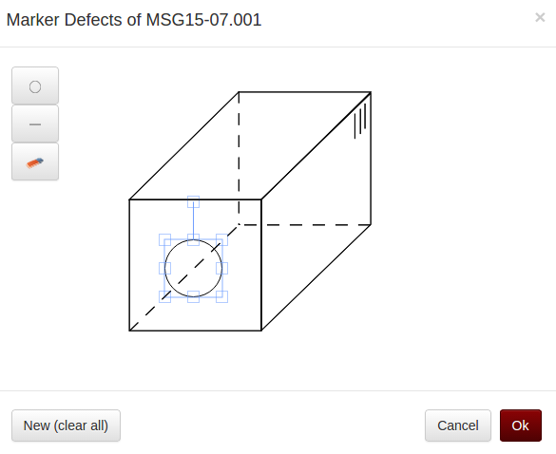

Clique em “**OK**” para gravar a marcação.

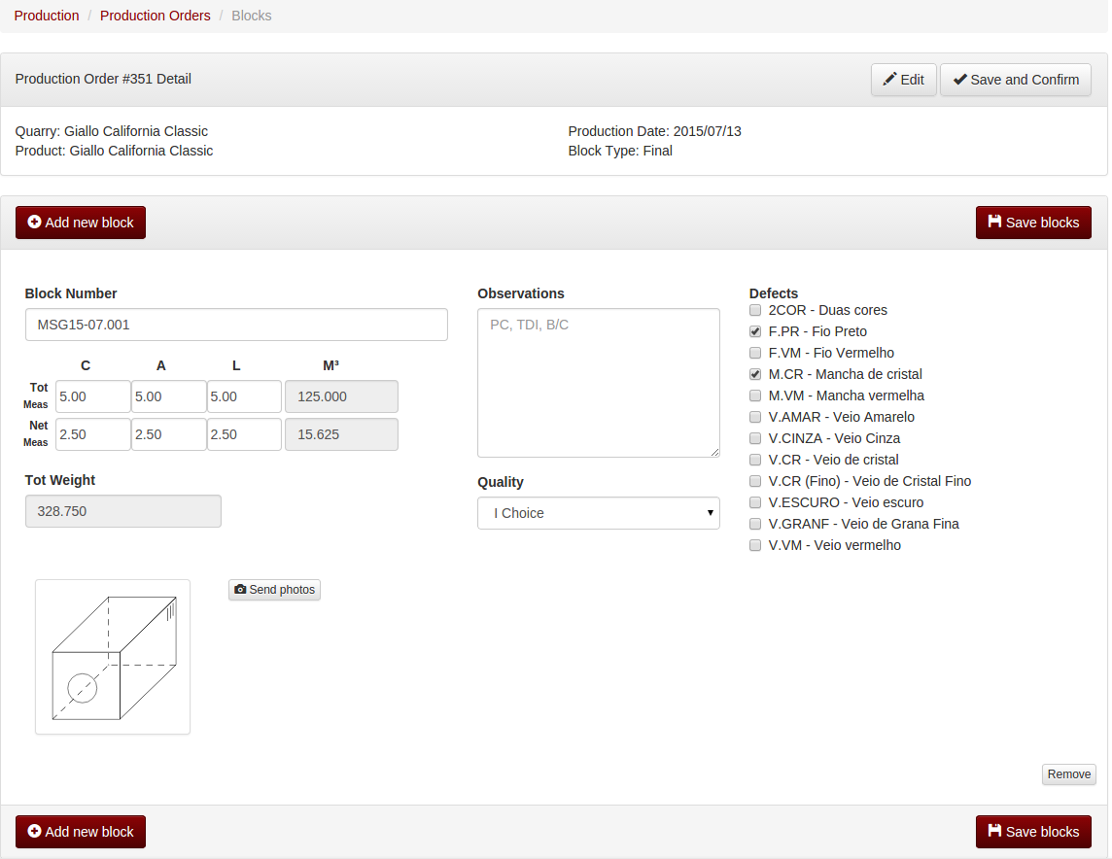

Clique em “**Save Blocks**” para salvar as alterações e “**Save and Confirm**” para confirmar a produção.

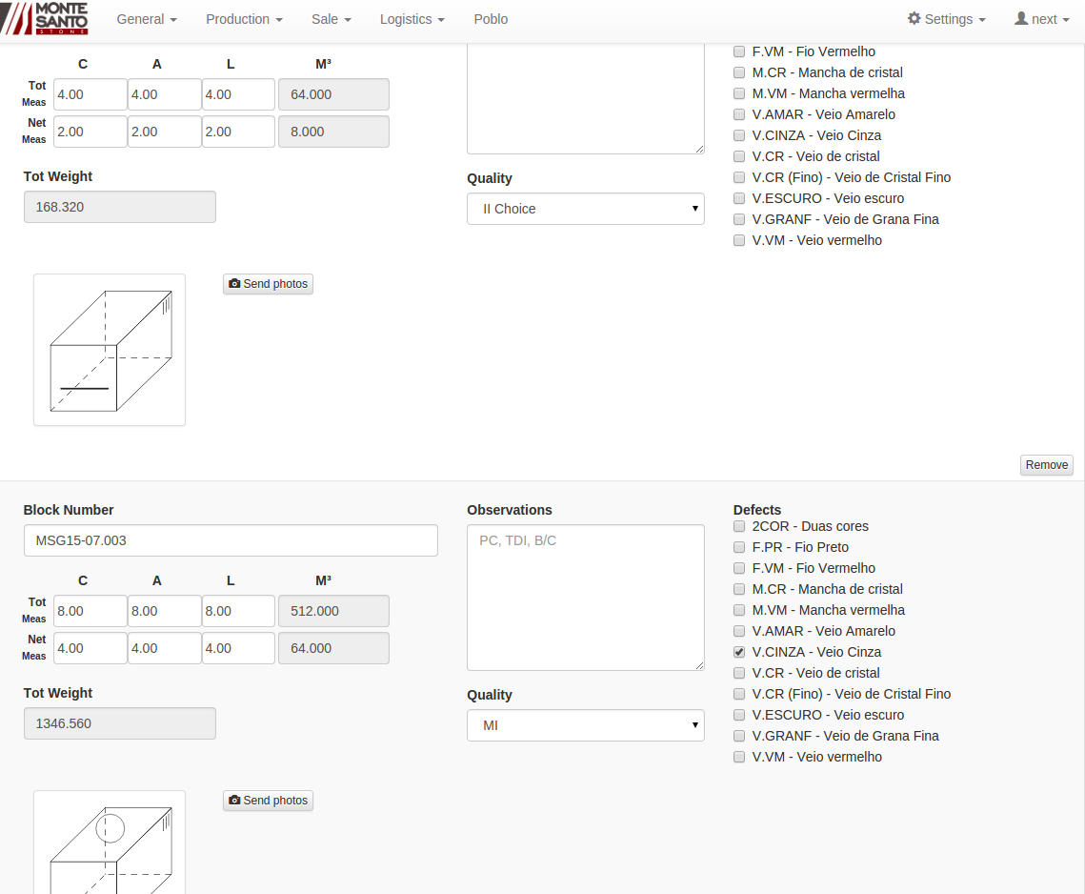

Para realizar a produção de mais de um bloco, basta clicar em “**Add new block**”( **antes de “Save and Confirm**”), realizar todos os procedimentos anteriores.

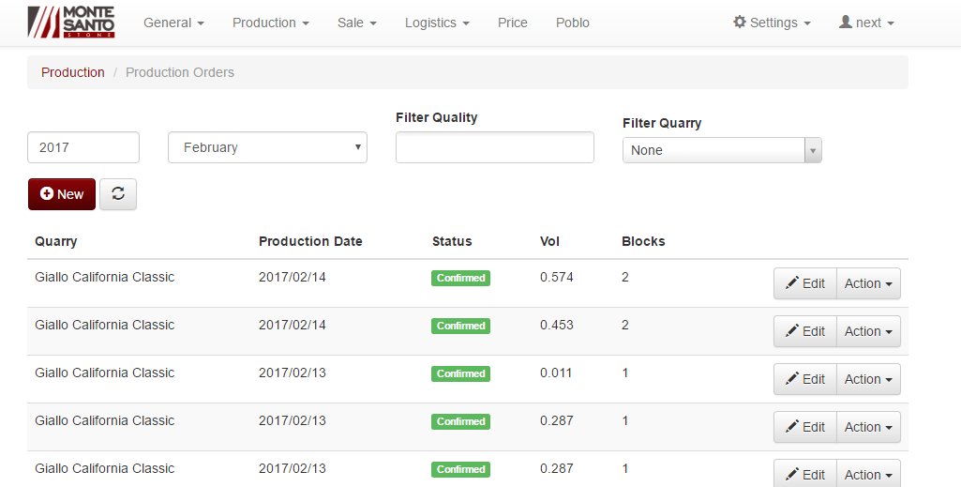

Caso salvo e confirmado, o bloco aparecerá na listagem com o status “**Confirmed**”, caso contrário, aparecerá como “**Draft**”.

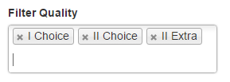

Filtra os registros que tenham blocos com as qualidades selecionadas.

1. **RESERVAR BLOCO**

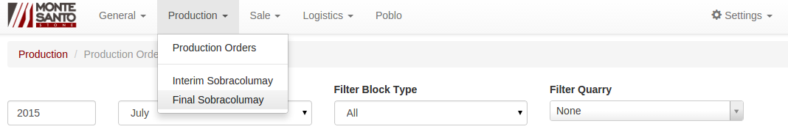

Clicar no menu “**Production Order**” e escolher o tipo do bloco que deseja para realizar reserva.

Clicar no menu “**Reserved**” e escolher o cliente.

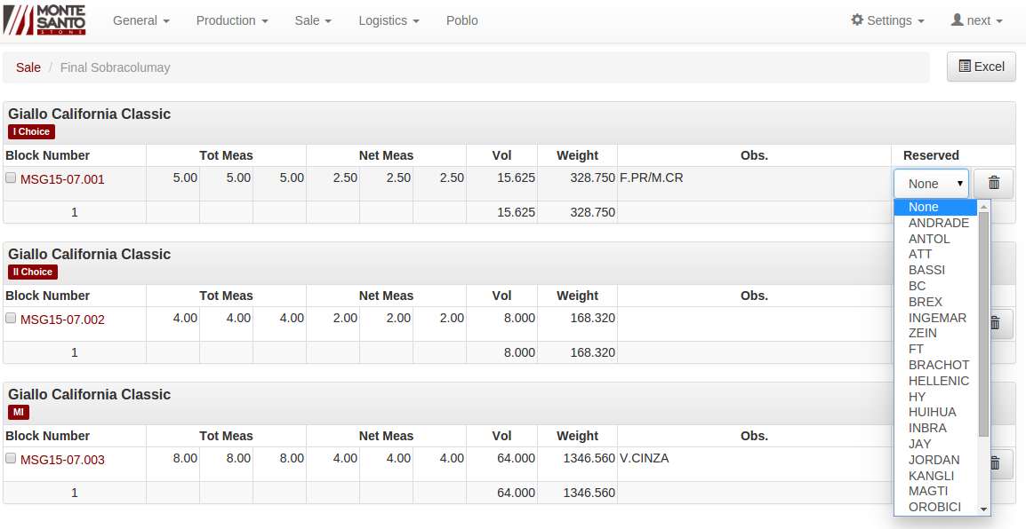

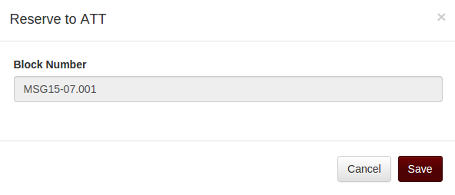

Clicar no botão “**Save**” no modal de confirmação para confirmar.

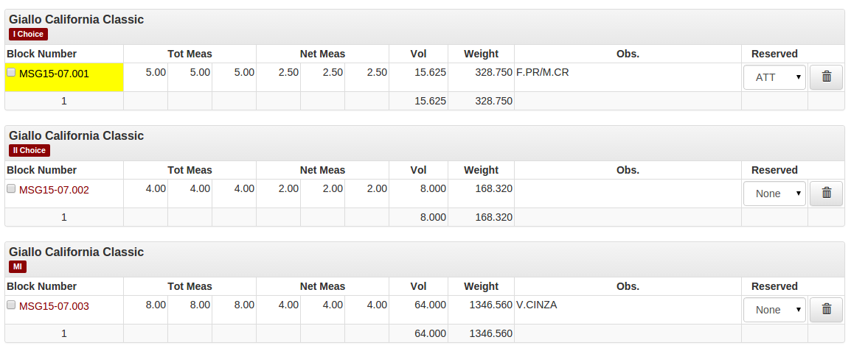

Para alterar a reserva, basta clicar no menu “**Reserved**” novamente e seguir os passos anteriores.

1. **INSPEÇÃO DO BLOCO**

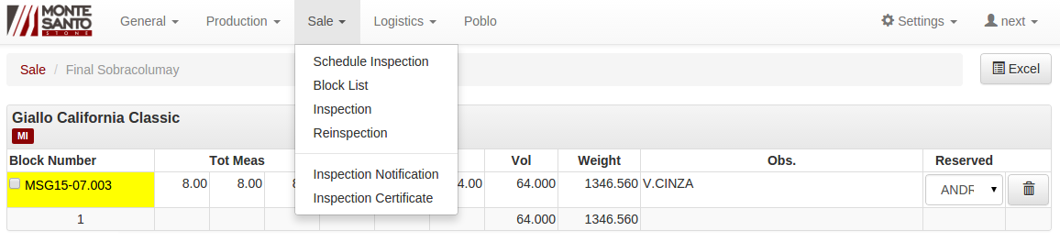

Clicar no menu “**Sale**” e escolher “**Inspection Notification**” para cadastrar os emails que receberão os certificados de inspeção.

Para acessar inspeção do bloco, clique no menu “**Sale**” e selecione “**Inspection**”.

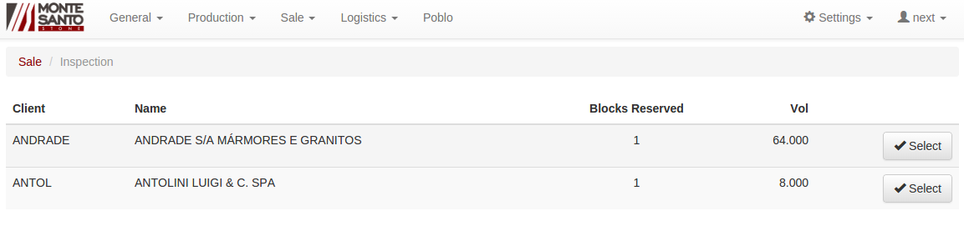

Clicar em “**Select**” para iniciar a inspeção.

Para adicionar mais blocos de um mesmo cliente, clique em “**Add block**”.

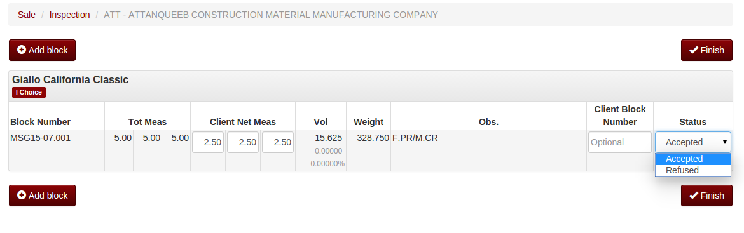

Clicar no menu “**Status**” para selecionar resultado da inspeção e, clicar em “**Finish**”.

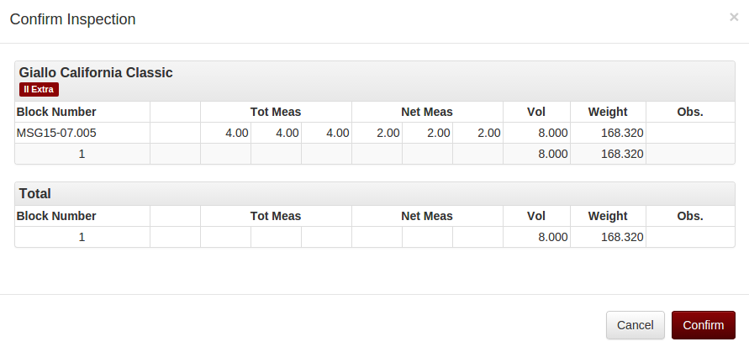

Confira os dados e clique em “**Confirm**” para gravar a inspeção. Automaticamente o sistema enviará o certificado de inspeção para os emails cadastrados em “**Inspection Notification**” .

1. **CERTIFICADO DE INSPEÇÃO**



Clicar no menu “**Sale**” e selecione “**Inspection Certificate**”.

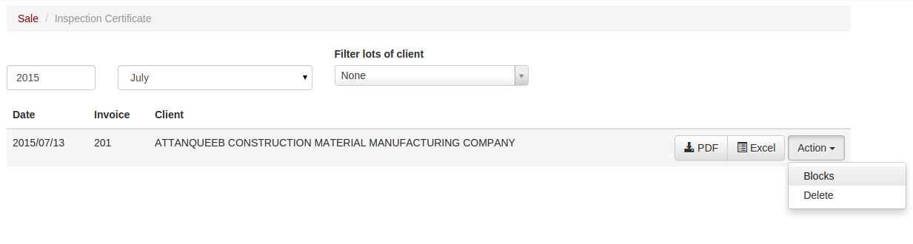

Escolha o formato do certificado clicando em “**PDF**” ou “**Excel**”.

Selecionando “**Action**”, “**Blocks**” é possível visualizar os blocos inspecionado.

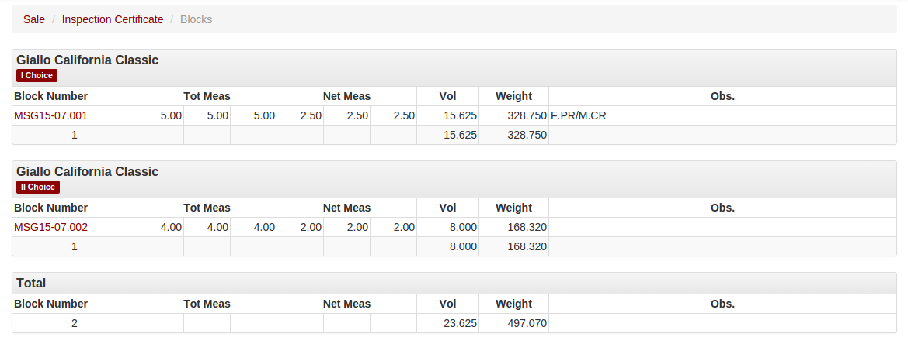

1. **ROTAS DE VIAGEM**

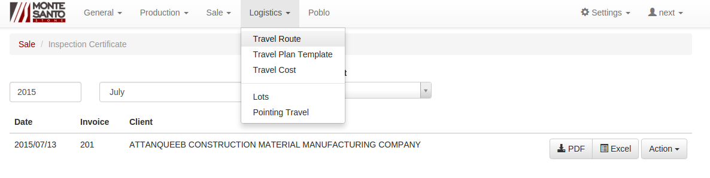

Clique em “**Logistics**”, “**Travel** Route” para acessar o cadastro de rotas de viagens.

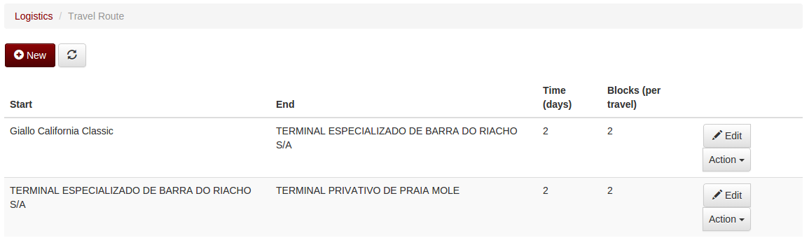

Clique em “**Edit**” para alterar rota existente.

Em “**Action**” você poderá visualizar ou excluir rota.

O botão “**New**” cadastra nova rota.

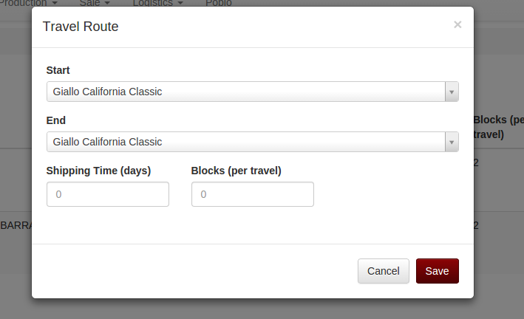

Selecionar origem e destino de cada trajeto, duração e quantidade de blocos por viagem.

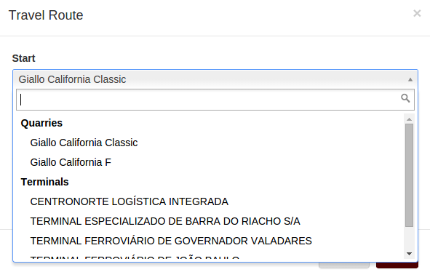

5.1 CADASTRO DE TERMINAL

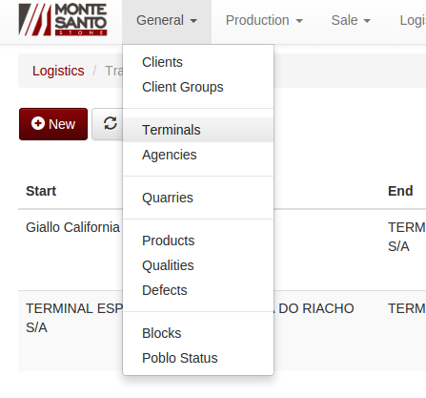

Selecione menu “**General**”, “**Terminals**”

Clique em “**New**” para cadastrar novo terminal.

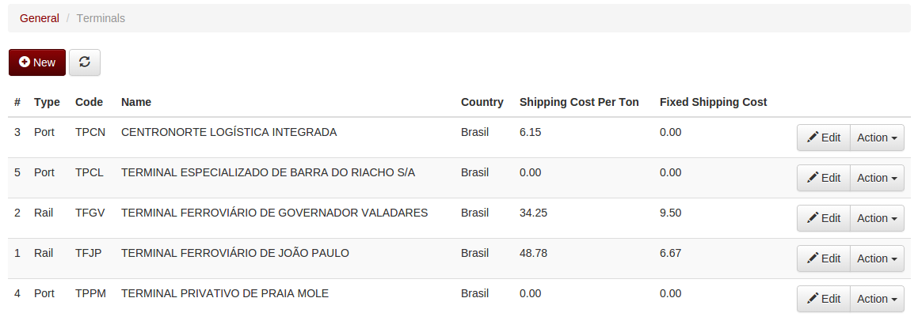

Botão “**Edit**”, para alterar terminal existente.

Menu “**Action**” para visualizar, editar ou excluir terminal.

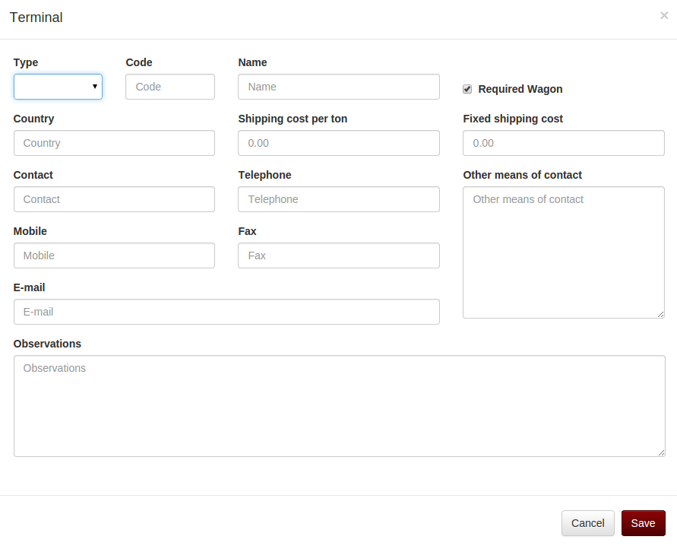

Caso necessário, marcar campo “**Required Wagon**”, campo necessário para informar vagão do trem no apontamento de viagem.

5.2 CADASTRO DE PEDREIRA

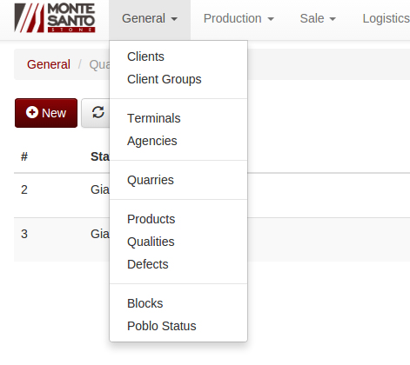

Selecione menu “**General**”, “**Quarries**”

Clique em “**New**” para cadastrar nova pedreira.

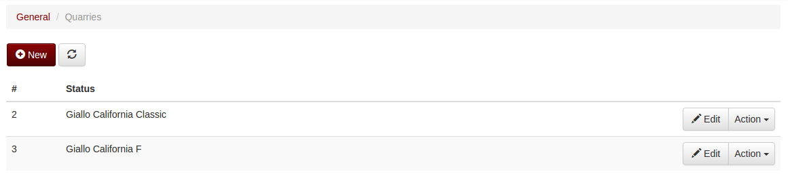

Botão “**Edit**”, para alterar pedreira existente.

Menu “**Action**” para visualizar, editar ou excluir pedreira.

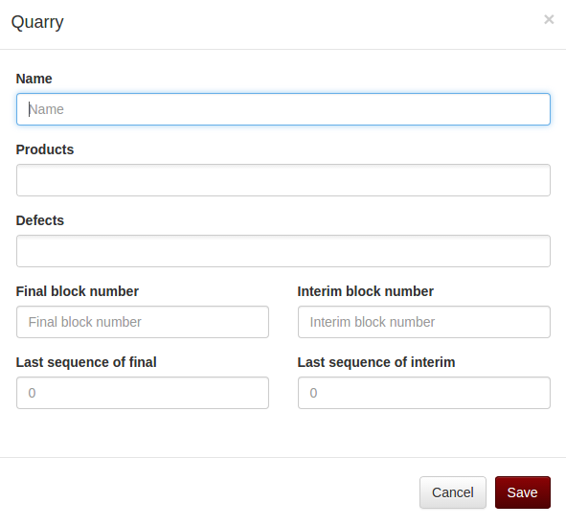

“**Final block number**” e “**Interim block number**”, como serão identificados os blocos desta pedreira.

**6. TEMPLATES ROTAS DE VIAGEM**

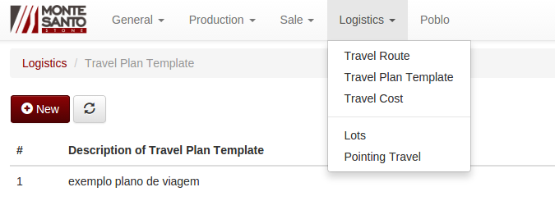

Selecione “**Logistics**”, “**Travel Plan Template**”.

Clique em “**New**” para cadastrar novo template.

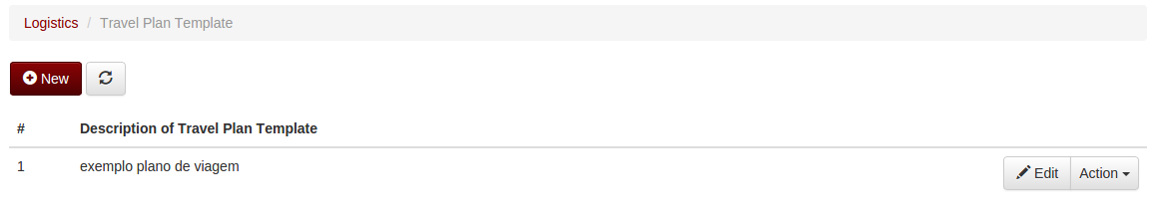

Botão “**Edit**”, para alterar template existente.

Menu “**Action**” para visualizar, editar ou excluir template.

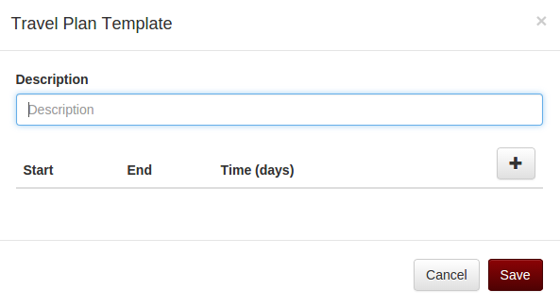

Campo “**Description**”, nome/descrição do template.

Botão “**+**”, para adicionar rotas previamente cadastradas.

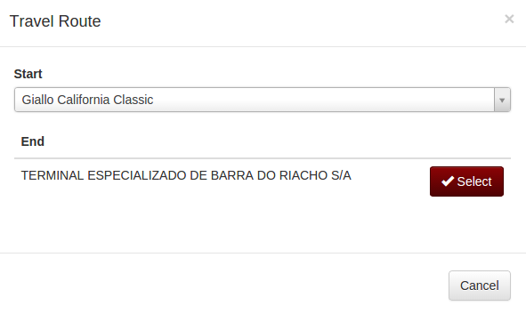

Selecione a origem em “**Start**”, caso a rota esteja cadastrada, aparecerá na listagem os possíveis destinos. Clique em “**Select**” para adicionar.

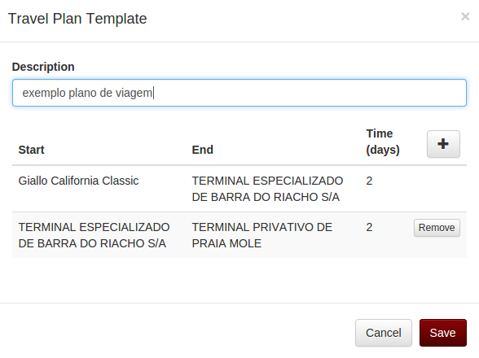

Repita o processo até adicionar todo percurso desejado.Clique em “**Save**” para salvar o template.

1. **CUSTOS DE VIAGEM**



Selecione “**Logistics**”, “**Travel Cost**”.

Clique em “**New**” para cadastrar novo custo.

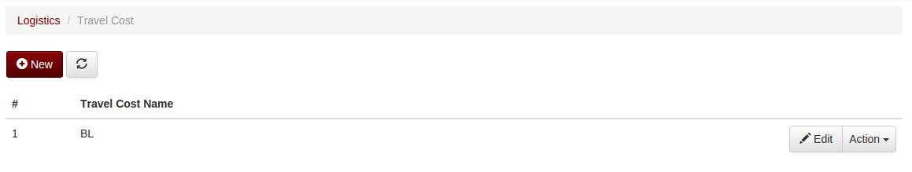

Botão “**Edit**”, para alterar custo existente.

Menu “**Action**” para visualizar, editar ou excluir custo.

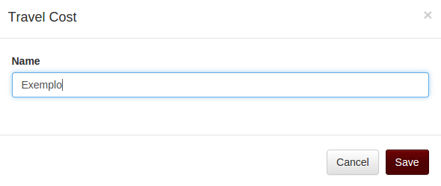

Preencher nome/descrição do custo e clicar em “**Save**” para gravar.

**8. LOTE**



Selecione “**Logistics**”, “**Lots**”.

Clique em “**New**” para montar novo lote.

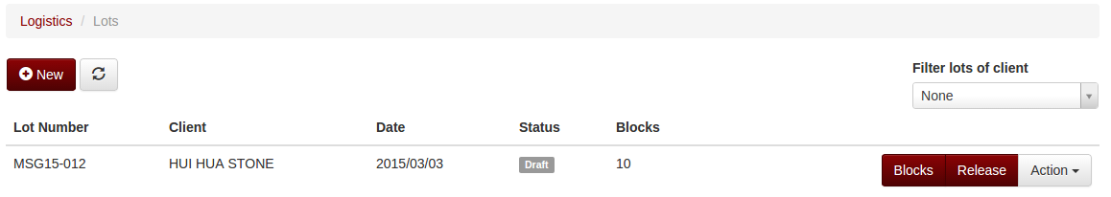

Menu “**Action**”, desmembrar lote ou excluir lote

Botão “**Blocks**”, para alterar o lote.

Botão “**Release**” para confirmar e liberar o lote.

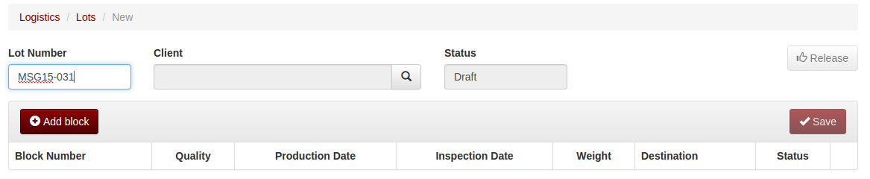

Botão “**Add** **Blocks**”, para incluir blocos no lote.

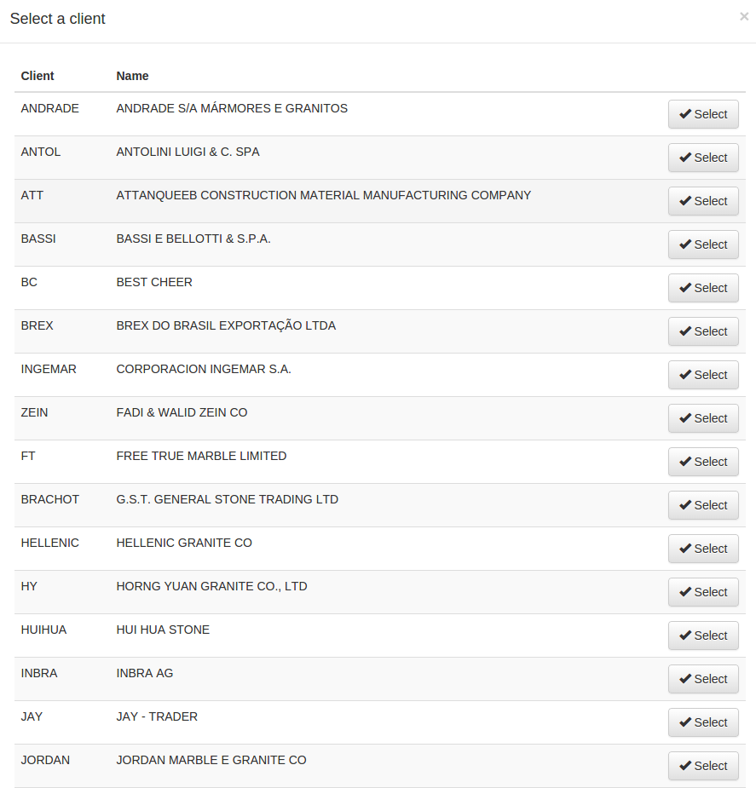

Botão “**Select**”, para selecionar o cliente.

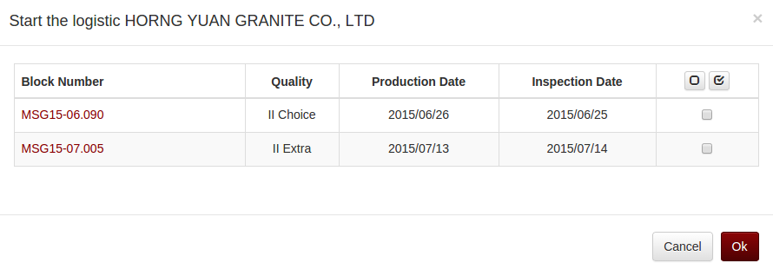

Marcar os blocos que farão parte do lote.

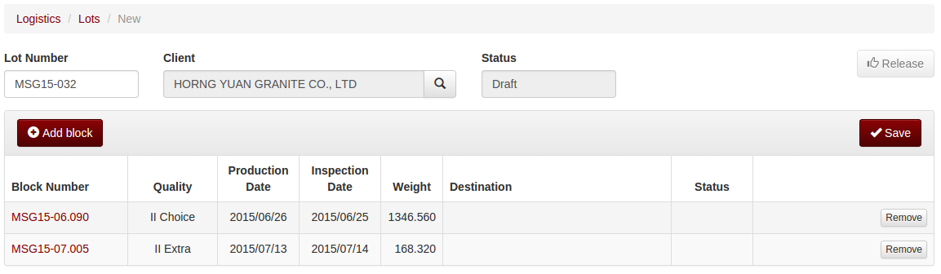

Clique no botão “**Save**”, para salvar os blocos no lote.

Botão “**Release**”, confirma e fecha o lote.

Botão “**Costs**”, adiciona valores para os custos cadastrados do transporte do lote.

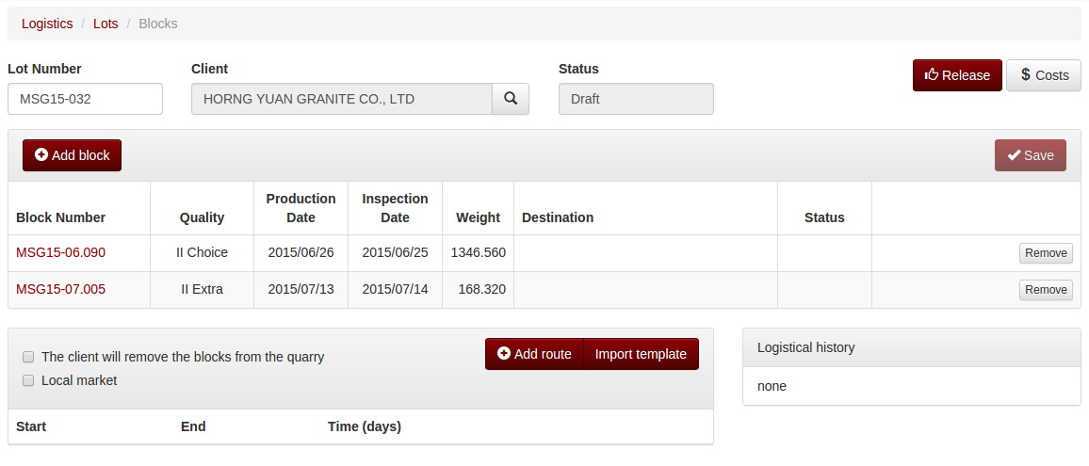

Botão “**Add** **route**”, para incluir rota de viagem do lote.

Botão “**Import template**”, adiciona template de rota de viagem cadastrado.

Botão “**Add** **route**”, para incluir rota de viagem do lote.

Botão “**Import template**”, adiciona template de rota de viagem cadastrado.

8.1 ADICIONAR ROTA / IMPORTAR TEMPLATE

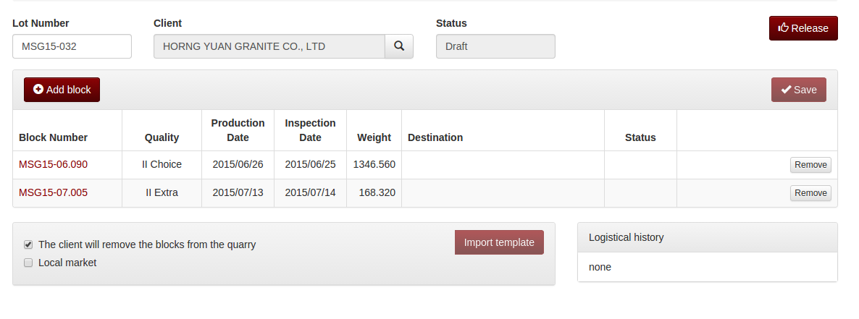

Marcar “**Local Market**” quando venda for para mercado interno.

Se o cliente for retirar o bloco na pedreira, marcar “**The client will remove the blocks from the quarry**”. Automaticamente será removida as opções de adicionar rota.

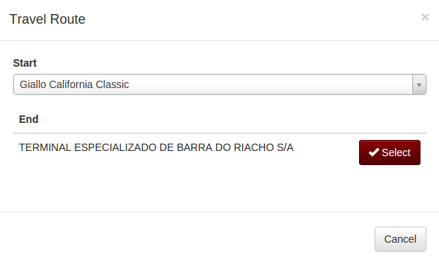

Selecionando a origem o sistema listará o destino préviamente cadastrado na tela “**Travel Route**”. Clique no botão “**Select**” para adicionar.

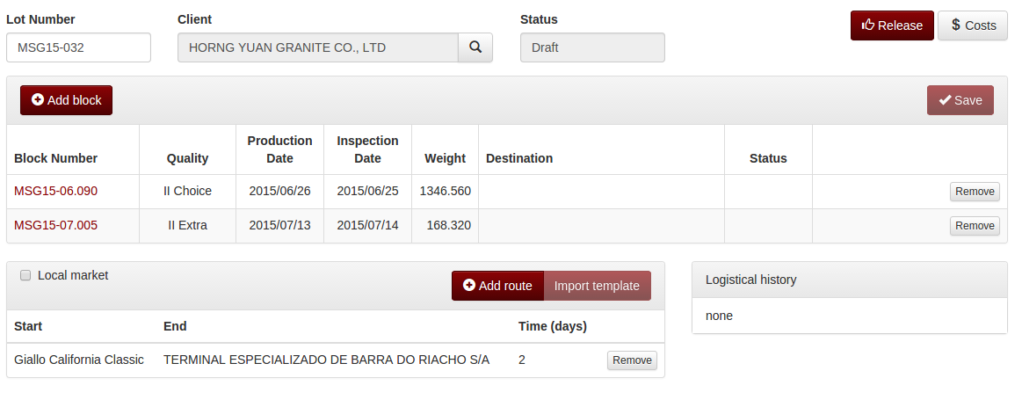

Repita o passo anterior até a rota do lote estiver completa.

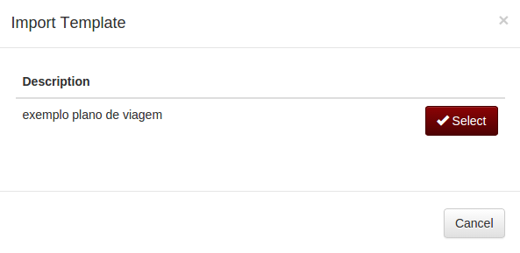

Caso tenha cadastrado um template de rota, basta importá-lo, clicando em “**Import Template**”, o sistema listará os templates cadastrados na tela “**Travel Plan Template**”, clique em “**Select**” para importar.

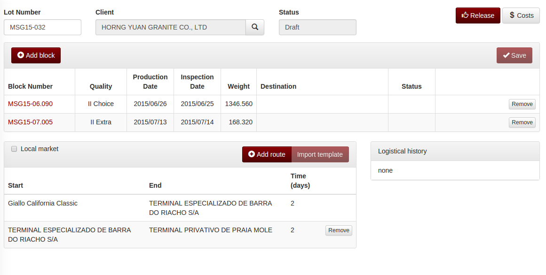

Para fechar o lote, basta clicar no botão “**Release**”.

Os lotes fechados aparecem na listagem de lotes com o status “**Relesead**”. Os lotes que ainda não foram fechados aparecem como “**Draft**”.

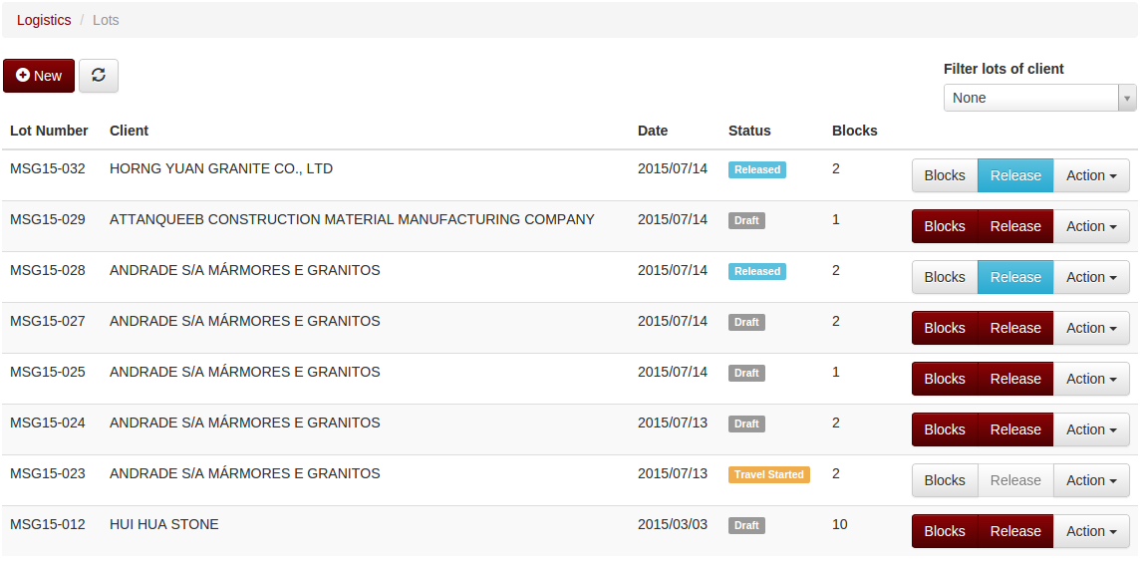

Para fechar ou reabrir um lote basta clicar em “**Release**” na listagem, desde que este não tenha iniciado seu transporte.

8.2 CUSTOS

Adicionar valor do custo cadastrado anteriormente na tela “**Travel Cost**”

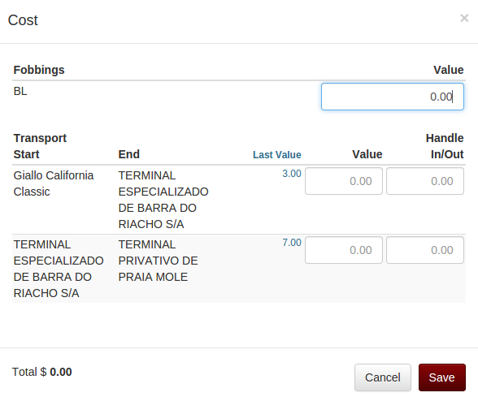

O sistem trás o último valor pago em cada trecho da rota de viagem, você pode digitar ou, se preferir, basta clicar em cima do número.

Clique em “**Save**” para adicionar o custo ao lote.

8.3 DESMEMBRAR LOTE

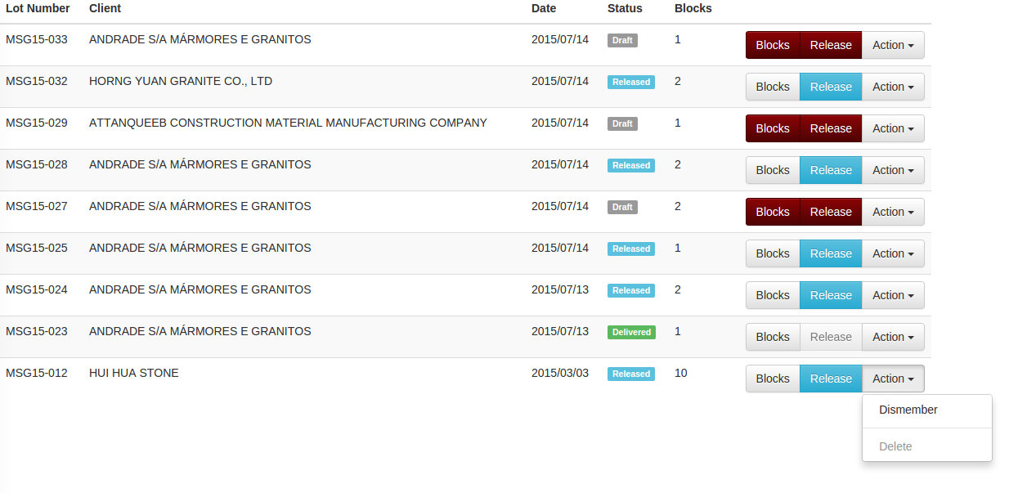

Na listagem de lote, selecione o menu “**Action**”, “**Dismember**”.

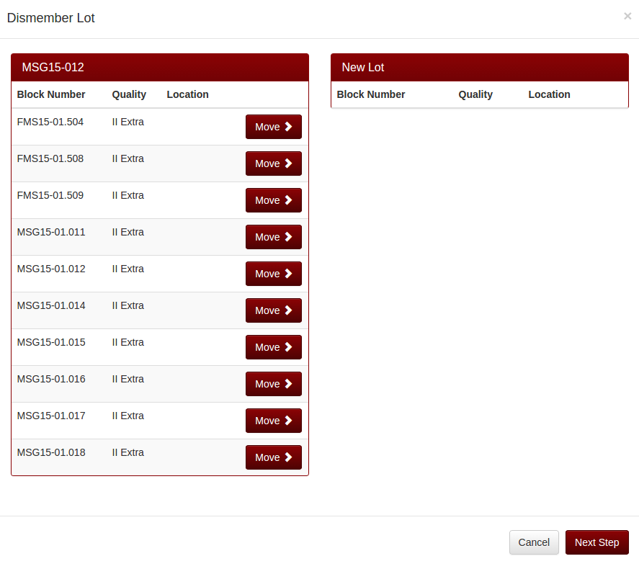

Clique em “**Move**” para retirar o(s) bloco(s) do lote, depois, clique em “**Next Step**”.

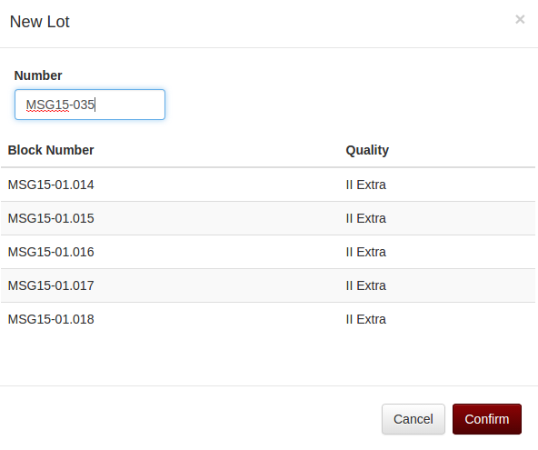

Você pode alterar o número do novo lote ou mander a sugestão do sistema.

Clique em “Confirm” para gravar a alteração.

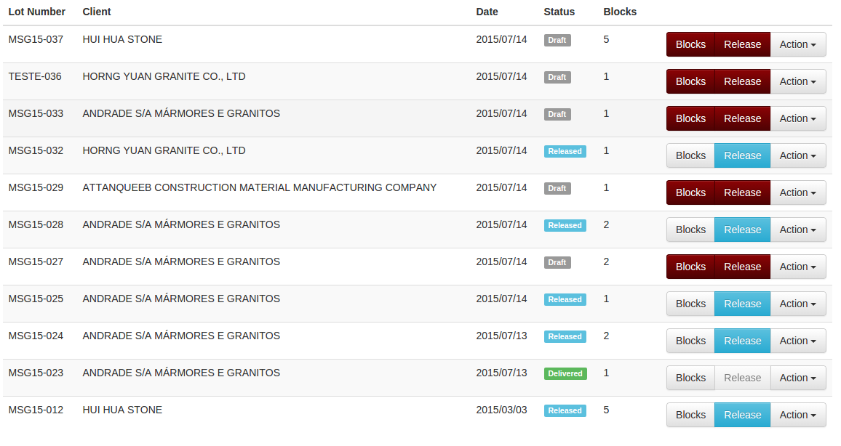

O novo lote aparecerá na listagem como rascunho, será necessário definir rota e custos, depois disso, confirmar novo lote clicando em “**Release**”.

1. **APONTAMENTO DE VIAGEM**



Selecione “**Logistics**”, “**Pointing** **Travel**”.

Após liberar o lote na tela, eles estarão prontos para iniciar o transporte.

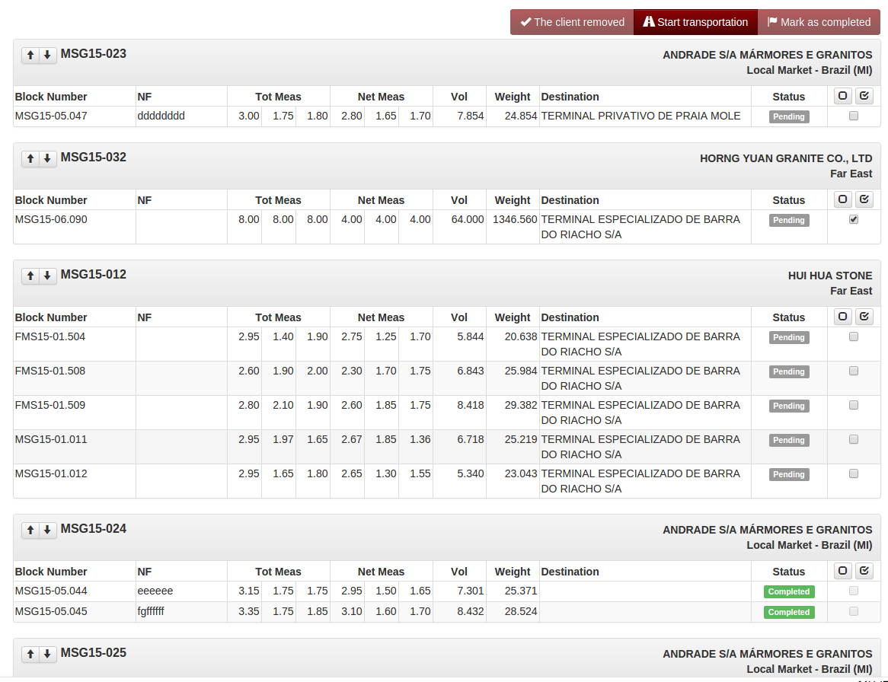

Para iniciar uma viagem selecione o(s) bloco(s) e clique no botão “**Start transportation**”.

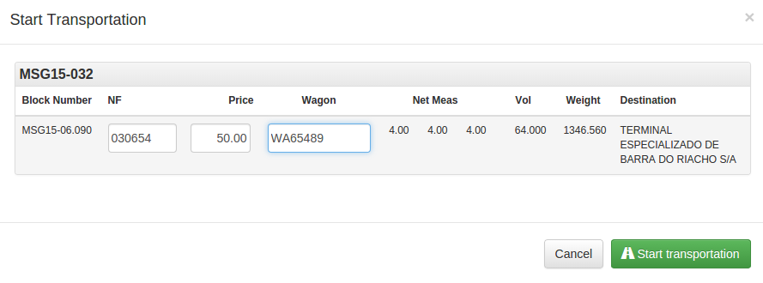

Preencha os campos e clique em “**Start transportation**”.

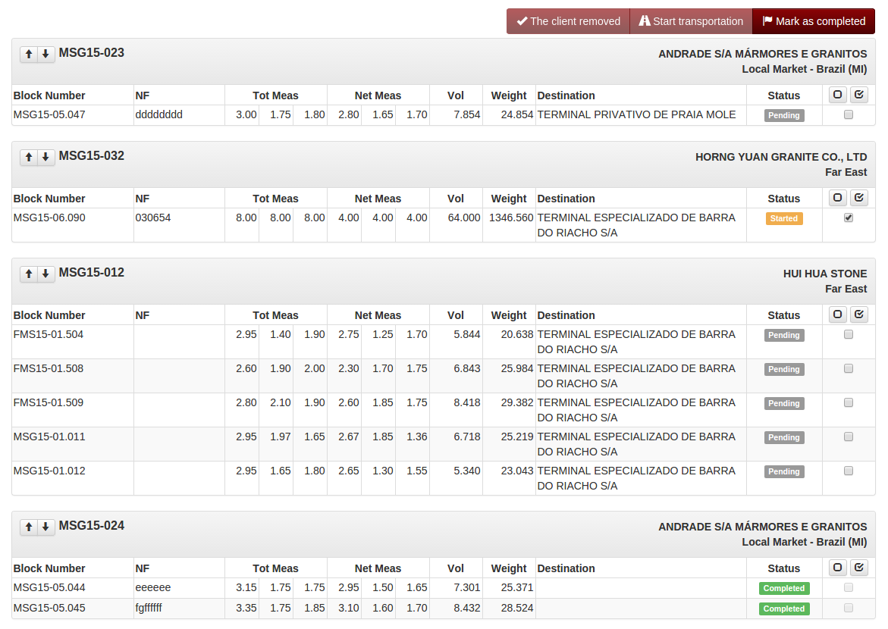

Para informar o término do transporte do lote, marque o lote e clique no botão “**Mark as completed**”.

Os lotes em transporte ficaram com o status “**Started**”.

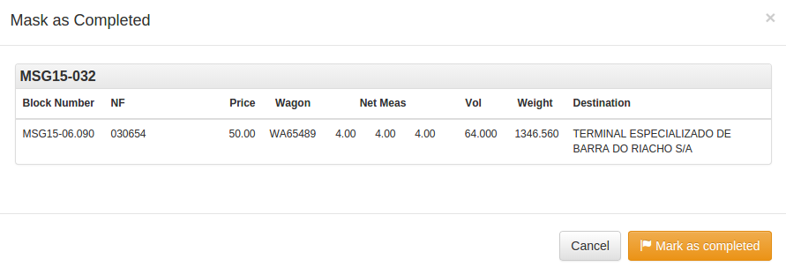

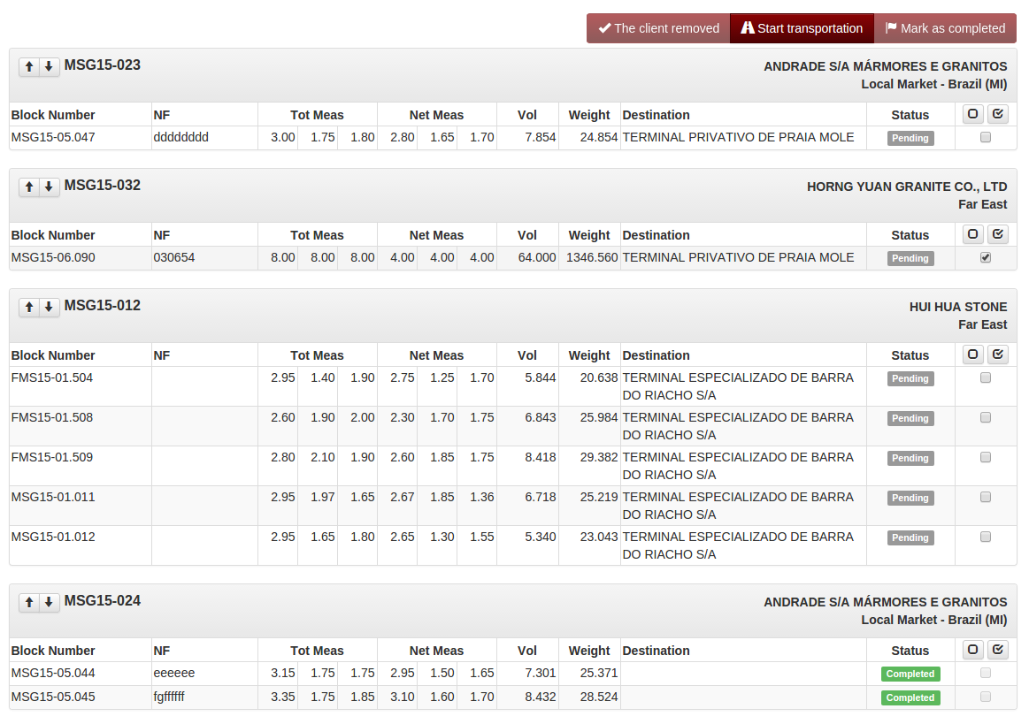

Após informar a conclusão do último percurso, o lote passará a ficar com o status “**Completed**”.

Caso o lote tenha mais de uma rota definida ele retorna a lista com o status “**Pending**”. Para iniciar e concluir a segunda parte do transporte, basta repetir os passos anteriores.

A cada alteração no apontamento de viagem o status na listagem de lotes da tela “**Lots**” atualiza automaticamente.

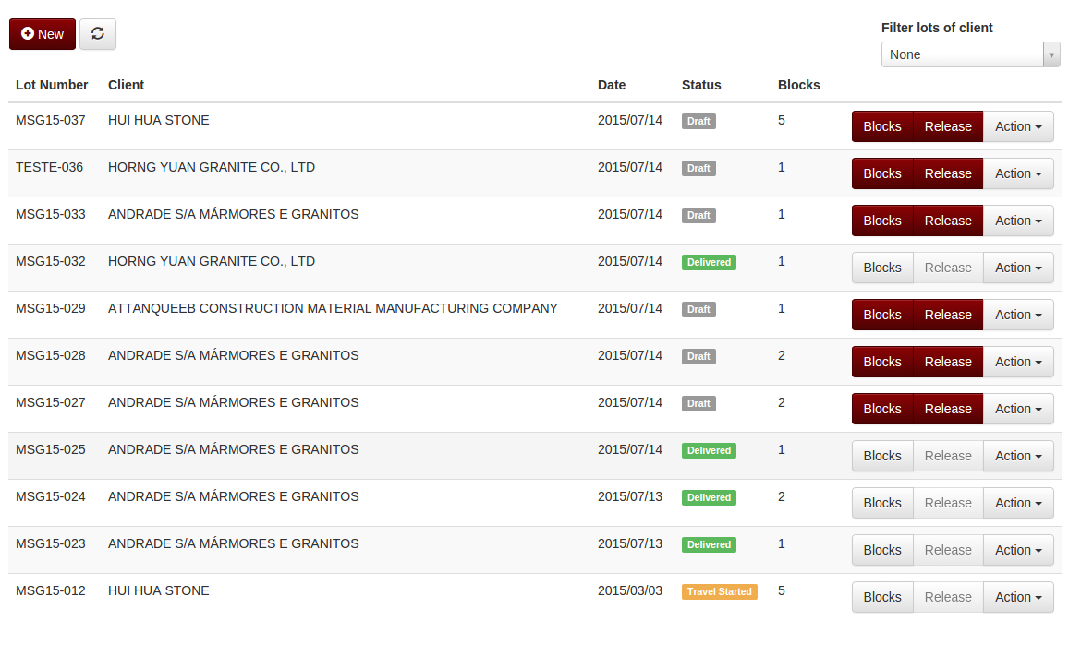

Para obter maiores detalhes basta clicar no botão “**Blocks**”.

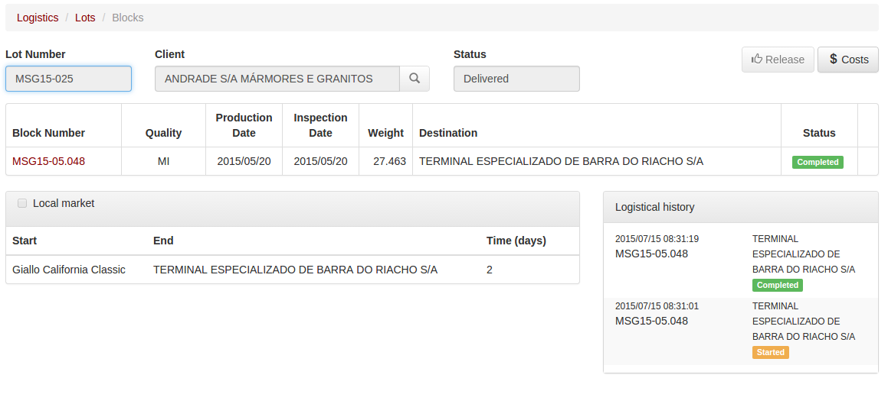

1. **POBLO**

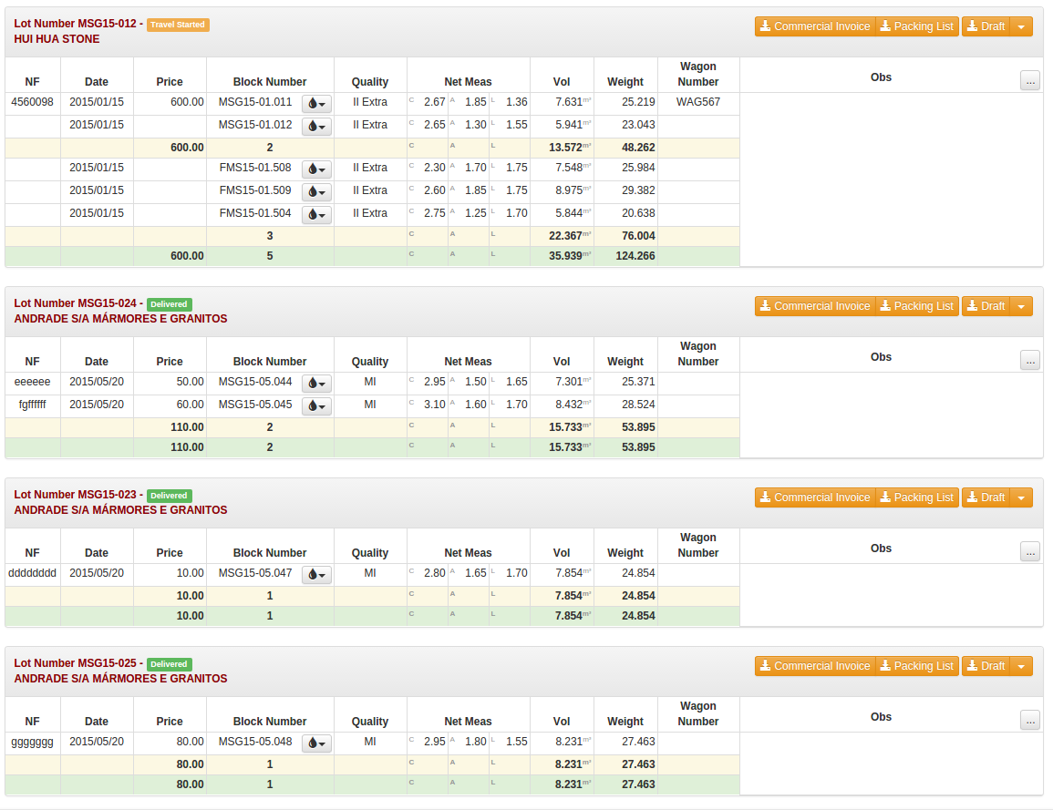

Para geral documento **Commercial Invoice** clique no botão de mesmo nome.

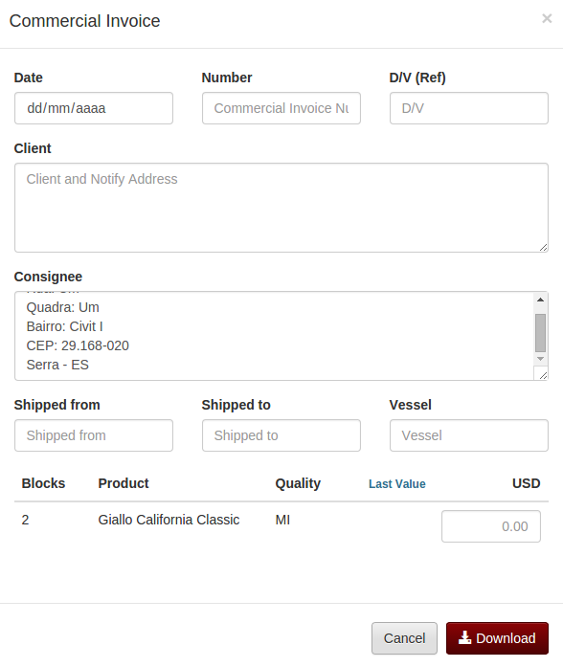

Preencher os campos corretamente, informar origem, destino e navio se necessário. Clique em Download para gerar o ducumento.

O sistema abrirá outra aba no seu navegador e o pdf será carregado.

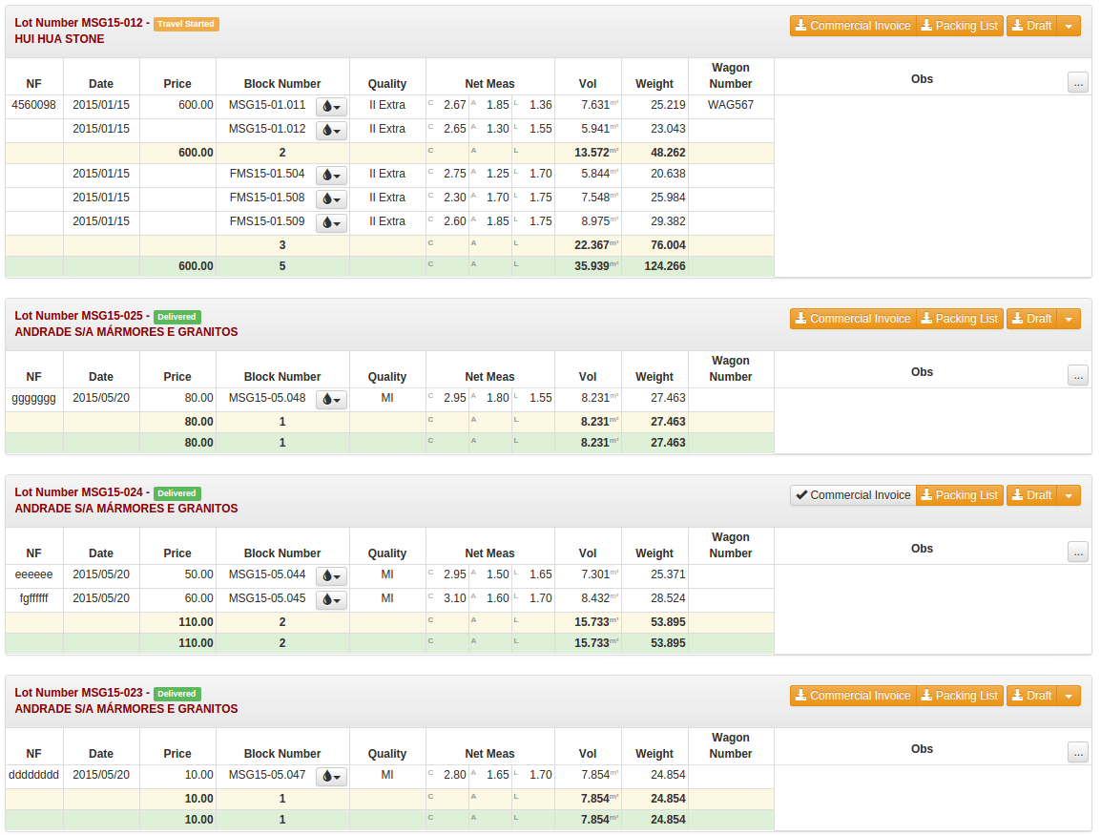

Para incluir outro documento, basta clicar em “**Draft**”.

Clique no botão “**...**” em Obs para incluir alguma informação.

Após download do Commercial Invoice o botão mudará de cor indicando que o documento foi emitido.

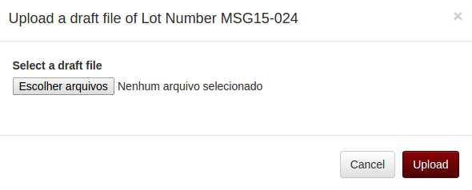

Selecione o arquivo desejado e clique no botão “**Upload**”.



Para geral documento **Packing List** clique no botão de mesmo nome.

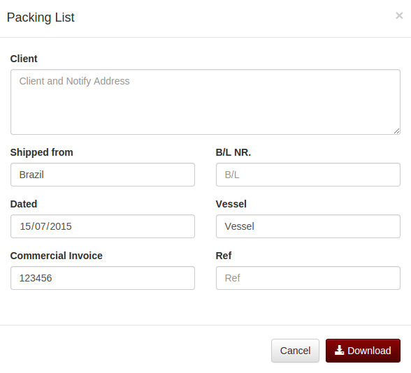

O packing list carregará os dados preenchidos no commercial invoice.

Clicando em “**Download**” o sistema abrirá outra aba no navegador e carregará o documento.

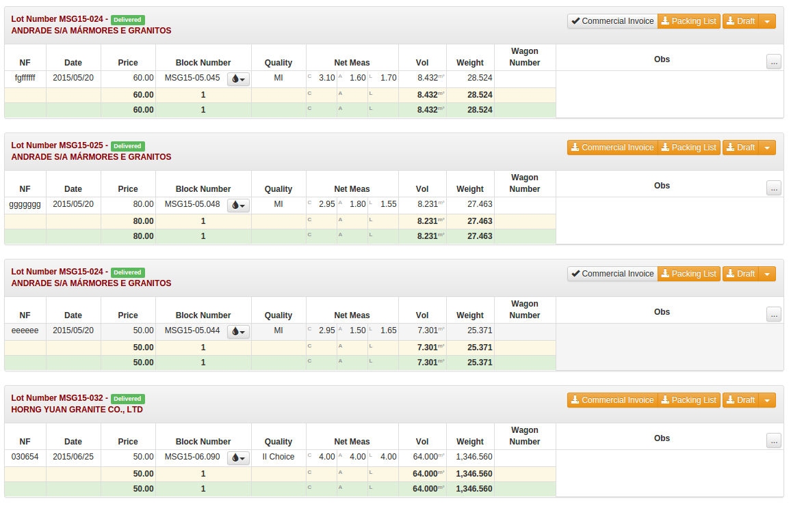

Caso a entrega do lote for concluída, após a emissão dos documentos Commercial Invoice e Packing List o lote não aparecerá novamente no poblo.

# **QUALIDADE**

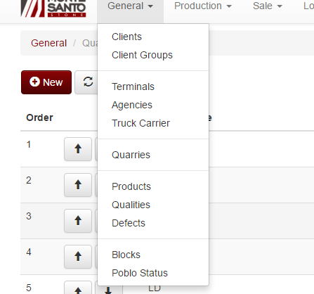

Selecione “**Qualities**”.

Listagem das qualidades.

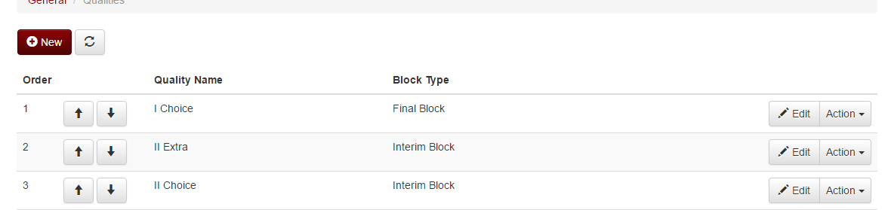

Selecione “**New**”.

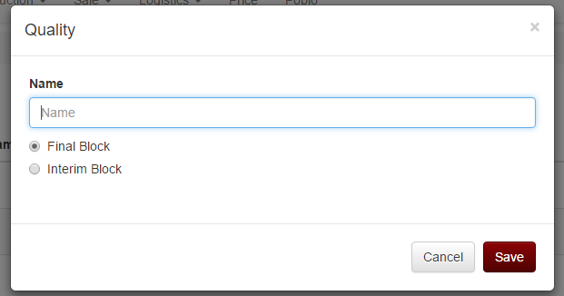

Digite o nome e escolha do tipo de “block” da Qualidade.